|  |  |  |  |  |  |
| --- | --- | --- | --- | --- | --- |
| **주차** | 31주차 | **기간** | 2025.01.21  ~2025.01.27 | **지도교수** |  |
| 이번주 한일 요약 | - cpp 전환, Object Building, 프로그래머스 도서구입 | | | | |

클래스 설계 기반한 블루프린트 - Cpp 전환 (BaseCharacter, Police, Cultist)  
  
Chaos Destruction 활용 위한 Building 시스템  
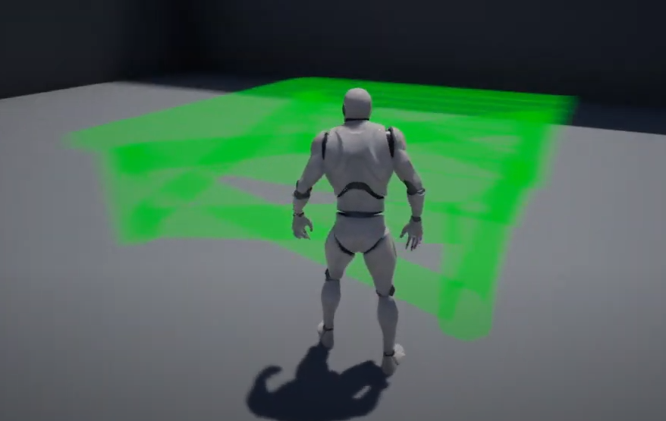  
  
이를 활용하여 실시간 오브젝트 배치로 구조물 배치 확인 및 붕괴 확인

프로그래머스  
박경록 - "코딩테스트 합격자 되기 C++편" 도서 구입  
10주로 나누어 완독 목표. (학습 및 책의 100문제 외 학습 이후 관련문제 추가로 풀기)  
- 첫째마당, 둘째마당으로 구분.  
- 1주차 : 첫째마당(~129p)  
- 2~7주차 : 이후 둘째마당. 05~16까지의 목차를 6주간 두개씩 나누어 학습, 책의 모의테스트 및 프로그래머스 추가문제 풀이.   
- 8주차 : 부록의 코딩테스트 86~100번 문제 풀이  
- 9~10주차 : 내용 복습 및 책, 프로그래머스에서 어려움을 겪은 문제 다시 풀기

|  |  |  |  |
| --- | --- | --- | --- |
| **문제점 정리** |  | | |
| **해결방안** |  | | |
| **다음주차** | 32주차 | **다음기간** | 2025.01.28  ~2025.02.03 |
| **다음주 할일** | 코딩테스트 도서 | | |
| **지도 교수**  **Comment** |  | | |